Педагоги Кузнецкого района приняли участие

в работе регионального этапа Рождественских чтений

C 23 по 29 ноября в Пензенской области проходили региональные Рождественские образовательные чтения. В восьмой раз форум собрал педагогов, религиозных деятелей и общественность для диалога. Тема - «Александр Невский: Запад и Восток, историческая память народа» - приурочена к празднованию в 2021 году 800-летия великого князя.
Работа форума впервые проходила в режиме онлайн. Но это не помешало обсудить важные религиозные, культурные, образовательные, исторические вопросы в рамках виртуальных секций и семинаров.
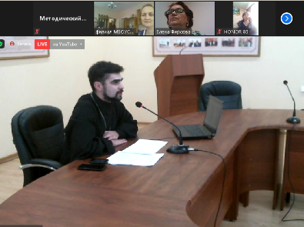
Педагоги Кузнецкого района приняли участие в вебинаре, посвященном вопросам патриотического и духовно-нравственного воспитания подрастающего поколения. К разговору об одном из приоритетных направлений системы образования подключились учителя предметов духовно-нравственной направленности, педагоги-предметники, руководители школьных музеев.
С приветственным словом к участникам обратились директор Центра гуманитарного образования ГАОУ ДПО ИРР ПО Е.Б. Фирсова и помощник председателя отдела религиозного образования и катехизации Пензенской епархии, иерей Вячеслав (Станислав) Шигуров. На вебинаре было предложено видеообращение Почетного работника общего образования РФ, советника Генерального директора издательства «Русское слово» А.П. Алексеева.
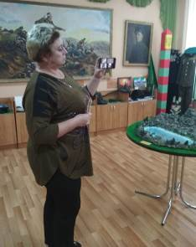
О том, как школьный музей помогает обрести правильные ориентиры подрастающему поколению, рассказала учитель, руководитель школьного музея МБОУ СОШ с. Махалино С.А. Кузнецова. Учащиеся занимаются поисковой и исследовательской деятельностью, сами проводят экскурсии, оформляют информационные стенды, пополняют фонды музея, работают с архивами музея. Шефами музея являются ветераны-пограничники, члены областной региональной общественной организации ветеранов пограничной службы и локальных войн «Рубеж». Музей активно сотрудничает с музеями района, области и Центральным пограничным музеем ФСБ России. Налажены связи с ветеранами пограничных войск Приморского края. Школьный музей стал центром патриотического и духовно-нравственного воспитания молодежи. Да и не может быть иначе в селе и школе, носящих имя своего земляка, Героя Советского Союза А.Е. Махалина.
Завершившийся региональный этап предваряет Международные Рождественские образовательные чтения, которые традиционно пройдут в Москве с 24 по 27 января 2021 года.

